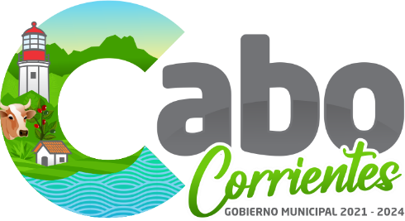

INFORME TRISMESTRAL COMUNICACIÓN SOCIAL
LIC. IRVING ALONSO PLACITO ARAIZA DICIEMBRE 2021
Objetivo General: Cubrir oportunamente y con claridad las actividades del Gobierno Municipal, a través de los medios tradicionales, alternativos, electrónicos, el uso de las redes sociales para mantener informada a la población mediante una campaña institucional que difunda las metas, avances y logros.

Durante estos primero tres meses de gobierno de la administración municipal 2021-2024, el departamento de comunicación social realizó diversas acciones para difundir las actividades del municipio, en base al POA de este departamento.

Actividades Específicas

- Elaboración de identificaciones (gafete) para trabajadores de este Ayuntamiento, desde toma de fotografía, diseño e impresión.
- Cubrir eventos con fotografías y redacción.
- Publicidad para eventos programados (material impreso, digital y perifoneo)
- Boletines de prensa, de cada una de las actividades de los departamentos como del Presidente Municipal, para mantener informados a los cabenses a través de redes sociales.
- Diseño gráfico de publicidad, material informativo y avisos generales.
- Redes sociales: diariamente se actualiza la información con las actividades, convocatorias y programas que tiene el municipio, también se utilizó como un medio de interacción con la ciudadanía.
- Se llevaron a cabo las acciones necesarias de publicidad para informar sobre las convocatorias, proyectos y programas.
- Programa municipal “Manos a la obra” con la finalidad de incluir a la sociedad y hacerla participe de actividades participativas en labor social; lo cual además trae una mejor imagen institucional como gobierno y colaboradores del mismo.
- Diseño de señalización interna de oficinas y departamentos.
- Diseño gráfico de Plan de Desarrollo Municipal
- Movimiento en redes: personas alcanzadas con las publicaciones 60,100; interacciones 18,100; nuevos me gustan promedio por mes 112, visitas promedio en la página 3,467 por mes.

Sin más por el momento quedo a sus órdenes, haciendo de su conocimiento que seguiremos trabajando y mejorando para mantener informados a los ciudadanos cabenses, así como trabajar de manera interna con acciones para la mejorara de la imagen institucional a través de medios de información impresos y electrónicos, así como acciones que propicien la misma.

